**放課後子ども教室「サバンナ」**

放課後子ども教室とは？

安全・安心な子どもの活動拠点（居場所）を設け、地域の方々の参画を得て、学習やスポーツ・文化芸術活動、地域住民との交流活動等の機会を提供します。

**活動場所：町民体育館プレイルーム**

**対 象 者：南富良野小学校　新小学４年生～６年生**

**開所時間：平日　下校時～17時00分**

**長期休業日（夏休み・冬休み・春休み）、学校休業日**

**13時３０分～17時00分**

**閉 所 日：お盆・年末年始**

**利 用 料：無料　※季節行事等で別途徴収することがあります**

**持 ち 物：上靴、活動に必要なもの（随時お知らせします）**

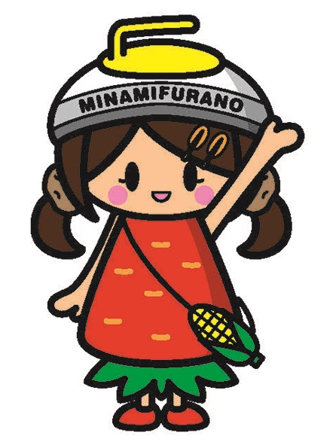

活動プログラムは？

・学習プログラム…まずは、プレイルームで宿題やプリントをしましょう！

　　　　　　　　　※家庭での声掛けをお願いします。

・勉強終了後、運動プログラムや体験プログラム、製作プログラム、季節の行事、自由遊び等をしましょう。

※　活動によっては、他施設で実施することがあります。

利用家庭へのお願い

・放課後子ども教室からの帰宅については、基本徒歩による帰宅といたします。なお、保護者がお迎えに来る場合は、連絡をお願いします。

・つうしんの発行、LINEグループによる連絡をしますので、日程やプログラム内容の確認をお願いします。

・利用児童又は同居している家族がインフルエンザ等の感染症にかかっている際は、感染症の蔓延を防ぐため、教室の利用をご遠慮いただきますよう、お願いいたします。

・学級閉鎖（該当学年）、学校閉鎖、集団下校時は放課後子ども教室は閉鎖となります。

・不明な点等ございましたら、下記へご連絡ください。

教育委員会生涯学習係　52-2145　　携帯　090-5958-4890

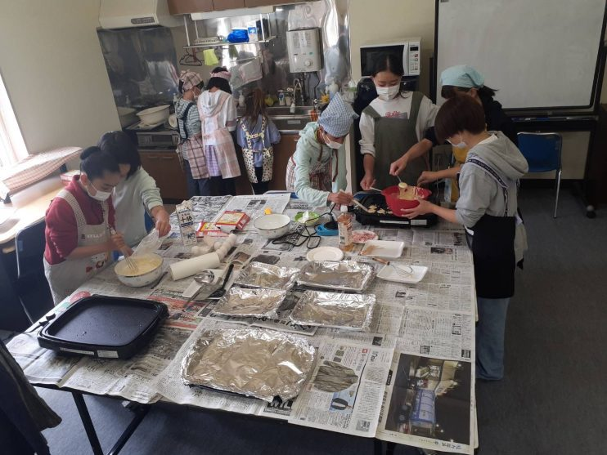

**料理体験**

６月の料理体験ではホットケーキ作りが行われました。コロナが落ち着いてきて、いろいろな事ができるようになりました。

**令和５年度に実施した**

**主なプログラムの様子**

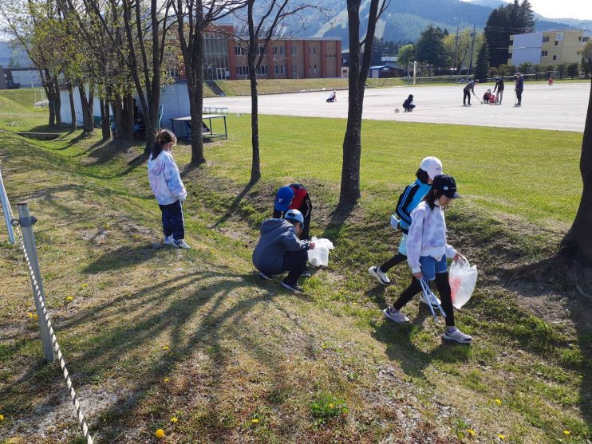

**クリーン作戦**

町民体育館周辺のゴミ拾いをしました。

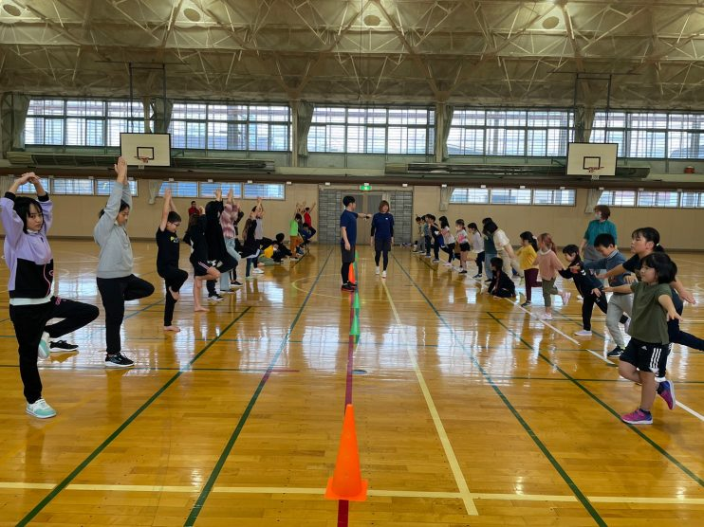

**運動教室**

ONE ALL 新得のコダマさん、コウダさんを講師に招き指導員運動指導教室と児童運動教室が実施されました。

定期的な運動はお子さんの運動能力を高める事に繋がります

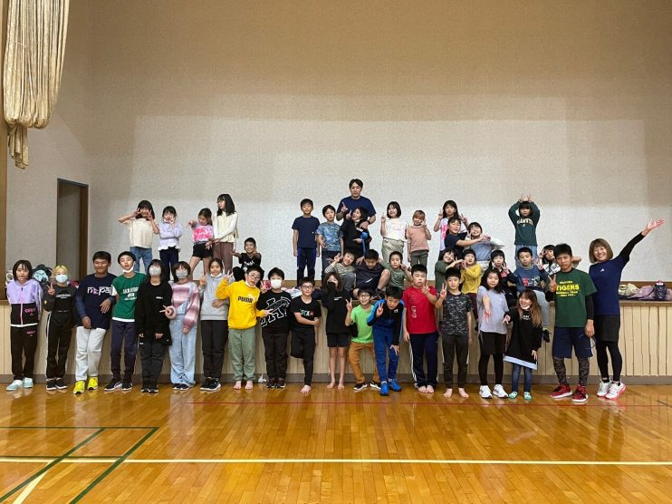

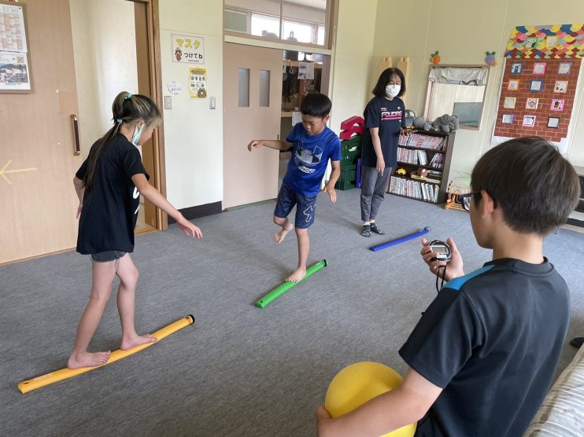

**放課後子供教室サバンナスラックレール記録会**

スラックレールの記録会を開催しました。両足で3分くらい乗れる子も出てきました。定期継続して記録をとっていきたいと思います。

スラックレールのもたらす独特の不安定性から、インナーマッスル、体幹を使うことによりお子様でも自然と正しい姿勢に導きます。